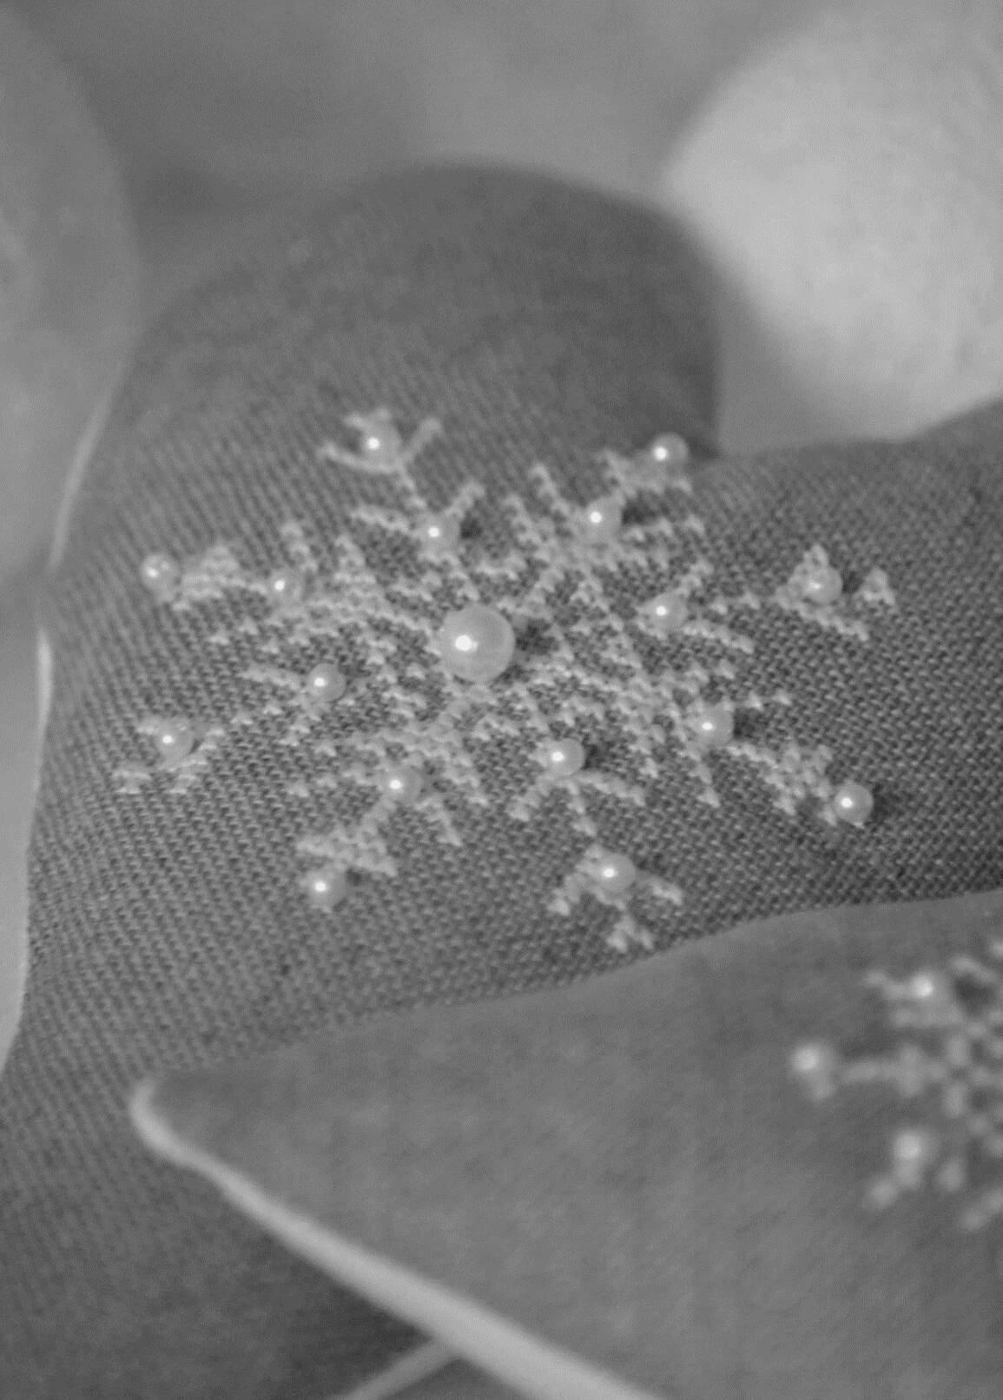
Ziemassvētku pasākumi Madonas novada pašvaldības izglītības iestādēs

Izglītības iestāde | Norises laiks | Norises nosaukums, dalībnieki un cita būtiska informācija
Andreja Eglīša Ļaudonas vidusskola | 20.12.2018. plkst.13.00 | Ziemassvētku pasākums 1.-12.klašu skolēniem
Aronas pagasta pirmsskolas izglītības iestāde "Sprīdītis" | 20.12.2018. plkst.10.00 | Ziemassvētku vecīša gaidīšanas pasākums Meža mātes grupiņā
 | 20.12.2018. plkst.16.00 | Ziemassvētku vecīša gaidīšanas pasākums Lienītes grupiņā
Barkavas pamatskola | 18.12.2018. plkst.16.00 | Ziemassvētku pasākums grupai "Kāpēcīši" (skolas aktu zālē)
 | 19.12.2018. plkst.15.30 | Ziemassvētku pasākums grupai "Taurenīši" (skolas aktu zālē)
 | 19.12.2018. plkst.16.30 | Ziemassvētku pasākums grupai "Ābolīši" (skolas aktu zālē)
 | 20.12.2018. plkst.18.00 | Ziemassvētku pasākums 1.-9.klašu skolēniem (skolas aktu zālē)
Bērzaunes pamatskola | 20.12.2018. plkst.10.00 | Ziemassvētku pasākums 1.-4.klašu skolēniem
 | 20.12.2018. plkst.16.00 | Ziemassvētku pasākums 5.-9.klašu skolēniem
Bērzaunes pagasta pirmsskolas izglītības iestāde "Vārpiņa" | 19.12.2018. plkst.15.30 | Uzvedums "Ziemassvētki" Mārcienas grupiņas audzēkņiem, vecākiem un darbiniekiem (pirmsskolas zālē)
 | 20.12.2018. plkst.15.00 | Uzvedums "Ziemassvētki mežā" Bērzaunes grupiņu audzēkņiem, vecākiem un darbiniekiem, pasākums notiks ārā kopā ar Ziemassvētku vecīti, karstu tēju, piparkūkām
Degumnieku pamatskola | 17.12.2018. plkst.10.00 | pateicības pasākums "Baltais rīts" (skolas aktu zālē)
 | 17.12.2018. plkst.16.00 | Ziemassvētku pasākums pirmsskolas grupai "Cālēni" (skolas aktu zālē)
 | 18.12.2018. plkst.16.00 | Ziemassvētku pasākums pirmsskolas grupai "Sauleszaķēni" (skolas aktu zālē)
 | 21.12.2018. plkst.19.00 | Ziemassvētku pasākums skolā (skolas aktu zālē)
Dzelzavas internātpamatskola | 20.12.2018. plkst.11.50 | Ziemassvētku pasākums skolā - pasākums audzēkņiem un viņu vecākiem
Dzelzavas pamatskola | 20.12.2018. plkst.16.00 | Dzelzavas pamatskolas Ziemassvētku pasākums (Dzelzavas pagasta kultūras namā)
Dzelzavas pagasta pirmsskolas izglītības iestāde "Rūķis" | 21.12.2018. plkst.16.30 | Ziemassvētku pasākums Dzelzavas pagasta pirmsskolas izglītības iestādes "RŪĶIS" audzēkņiem, viņu vecākiem, kā arī bērniem, kas pirmsskolu neapmeklē (Dzelzavas pagasta kultūras namā)
Kalsnavas pamatskola | 21.12.2018. plkst.16.00 | Kalsnavas pamatskolas Ziemassvētku pasākums 1.-4.klašu skolēniem un viņu ģimenes locekļiem (Kalsnavas pagasta kultūras namā)
 | 21.12.2018. plkst.18.00 | Kalsnavas pamatskolas Ziemassvētku pasākums 5.-9.klašu skolēniem un viņu ģimenes locekļiem (Kalsnavas pagasta kultūras namā)
Kalsnavas pagasta pirmsskolas izglītības iestāde "Lācītis Pūks" | 18.12.2018. plkst.9.00 | Ziemassvētku pasākums grupai "Bitītes" (pirmsskolas zālē)
 | 18.12.2018. plkst.16.00 | Ziemassvētku pasākums grupai "Zīļuki" (pirmsskolas zālē)
 | 19.12.2018. plkst.10.00 | Ziemassvētku pasākums grupai "Mārītes" (pirmsskolas zālē)
 | 19.12.2018. plkst.15.00 | Ziemassvētku pasākums grupai "Pūcītes" (Kalsnavas arborētumā)
Kusas pamatskola | 20.12.2018. plkst.13.00 | Ziemassvētku pasākums skolā
Lazdonas pamatskola | 19.12.2018. plkst.16.00 | Ziemassvētku pasākums pirmsskolas grupās
 | 20.12.2018. plkst.17.00 | Ziemassvētku pasākums skolā
Liezēres pamatskola | 19.12.2018. plkst.12.30 | Ziemassvētku pasākums pirmsskolas grupai "Zaķēni" (pirmsskolas zālē)
 | 19.12.2018. plkst.13.45 | Ziemassvētku pasākums pirmsskolas grupai "Kamenīte" (pirmsskolas zālē)
 | 19.12.2018. plkst.14.45 | Ziemassvētku pasākums pirmsskolas grupai "Lācēni" (pirmsskolas zālē)
 | 20.12.2018. plkst.17.00 | Ziemassvētku pasākums skolā (sporta zālē)
Ļaudonas pagasta pirmsskolas izglītības iestāde "Brīnumdārzs" | 18.12.2018. plkst.16.00 | Ziemassvētku pasākums Rūķu grupai (pirmsskolas zālē)
 | 19.12.2018. plkst.10.00 | Ziemassvētku pasākums Zaķu grupai (pirmsskolas zālē)
 | 19.12.2018. plkst.16.00 | Ziemassvētku pasākums Kaķu grupai (pirmsskolas zālē)
Madonas pilsētas vidusskola | 19.12.2018. plkst.16.30 | Pasākums "Tepat" 9.-12.klasei - pasākums tikai Madonas pilsētas vidusskolas skolēniem (Madonas pilsētas Kultūras nams)
 | 20.12.2018. plkst.16.30 | Pasākums "Ziemassvētku pasaka" 7.-8.klasei – pasākums tikai Madonas pilsētas vidusskolas skolēniem (Madonas pilsētas vidusskolas telpās Valdemāra bulvārī 6)
 | 20.12.2018. | Pasākums "Rūķu veikals" 1.klasei - pasākums tikai Madonas pilsētas vidusskolas skolēniem (Madonas pilsētas vidusskolas telpās Skolas ielā 8)
 | 21.12.2018. plkst.10.00 | Pasākums "Tepat" 5.-6.klasei - pasākums tikai Madonas pilsētas vidusskolas skolēniem (Madonas pilsētas vidusskolas telpās Valdemāra bulvārī 6)
 | 20. un 21.12.2018. | Ziemassvētku klašu pasākumi 2.-4.klasei (Madonas pilsētas vidusskolas telpās Valdemāra bulvārī 6)
Madonas Valsts ģimnāzija | 20.12.2018. plkst.18.00 | Ziemassvētku pasākums audzēkņiem un vecākiem. Pēc svinīgā pasākuma- Ziemassvētku balle. Ieeja tikai Madonas Valsts ģimnāzijas audzēkņiem un viņu draugiem ar iepriekš saņemtu "Drauga karti" (Madonas pilsētas Kultūras nams)
Madonas pilsētas pirmsskolas izglītības iestāde "Kastanītis" | 18.12.2018. plkst.15.00 | Ziemassvētku pasākums grupām "Kāpēcīši", "Bitītes", "Taurenīši" (Madonas pilsētas Kultūras nams)
 | 18.12.2018. plkst.17.00 | Ziemassvētku pasākums grupām "Pelēni", "Saules stariņi" (Madonas pilsētas Kultūras nams)
Madonas pilsētas pirmsskolas izglītības iestāde "Priedīte" | 17.12.2018. plkst.16.15 | Ziemassvētku pasākums grupai "Bitītes"
 | 17.12.2018. plkst.17.00 | Ziemassvētku pasākums grupai "Zīlītes"
 | 18.12.2018. plkst.16.15 | Ziemassvētku pasākums grupai "Vāverēni"
 | 18.12.2018. plkst.17.15 | Ziemassvētku pasākums grupai "Mārītes"
 | 19.12.2018. plkst.16.15 | Ziemassvētku pasākums grupai "Zaķēni"
 | 19.12.2018. plkst.17.15 | Ziemassvētku pasākums grupai "Pelēni"
 | 20.12.2018. plkst.16.15 | Ziemassvētku pasākums grupai "Ezīši"
 | 20.12.2018. plkst.17.15 | Ziemassvētku pasākums grupai "Taurenīši"
 | 21.12.2018. plkst.16.15 | Ziemassvētku pasākums grupai "Sienāzīši"
 | 21.12.2018. plkst.17.15 | Ziemassvētku pasākums grupai "Pūcītes"
Madonas pilsētas pirmsskolas izglītības iestāde "Saulīte" | 17.12.2018. plkst.16.30 | Ziemassvētku pasākums grupai "Pūcītes" (grupas telpā)
 | 18.12.2018. plkst.16.00 | Ziemassvētku pasākums grupai "Rūķīši" (Sporta un atpūtas bāze "Smeceres sils")
 | 18.12.2018. plkst.16.15 | Ziemassvētku pasākums grupai "Mārītes" (spoguļzāle)
 | 18.12.2018. plkst.16.15 | Ziemassvētku pasākums grupai "Taurenīši" (lielā zāle)
 | 18.12.2018. plkst.17.15 | Ziemassvētku pasākums grupai "Pienenītes" (spoguļzāle)
 | 18.12.2018. plkst.17.15 | Ziemassvētku pasākums grupai "Kāpēcīši" (lielā zāle)
 | 19.12.2018. plkst.16.15 | Ziemassvētku pasākums grupai "Sauleszaķēni" (spoguļzāle)
 | 19.12.2018. plkst.16.15 | Ziemassvētku pasākums grupai "Kamenītes" (lielā zāle)
 | 19.12.2018. plkst.17.15 | Ziemassvētku pasākums grupai "Cālēni" (lielā zāle)
 | 20.12.2018. plkst.16.15 | Ziemassvētku pasākums grupai "Lācēni" (spoguļzāle)
 | 20.12.2018. plkst.16.15 | Ziemassvētku pasākums grupai "Kolibri" (lielā zāle)
 | 20.12.2018. plkst.17.15 | Ziemassvētku pasākums grupai "Pelēni" (grupas telpā)
 | 20.12.2018. plkst.17.15 | Ziemassvētku pasākums grupai "Ķipari" (lielā zāle)
Mētrienas pamatskola | 20.12.2018. plkst.16.00 | Ziemassvētku pasākums gan pirmsskolas, gan skolas audzēkņiem
Praulienas pamatskola | 21.12.2018. plkst.16.00 | Ziemassvētku pasākums skolā
Praulienas pagasta pirmsskolas izglītības iestāde "Pasaciņa" | 14.12.2018. plkst.16.00 | Ziemassvētku pasākums grupai "Zaķīši" - pasākums tikai pirmsskolas audzēkņiem un viņu vecākiem
 | 17.12.2018. plkst.16.00 | Ziemassvētku pasākums grupai "Bitītes" - pasākums tikai pirmsskolas audzēkņiem un viņu vecākiem
 | 19.12.2018. plkst.10.30 | Ziemassvētku pasākums grupai "Sprīdīši" - pasākums tikai pirmsskolas audzēkņiem un viņu vecākiem
 | 19.12.2018. plkst.16.00 | Ziemassvētku pasākums grupai "Rūķīši" - pasākums tikai pirmsskolas audzēkņiem un viņu vecākiem (viesu mājā "Apiņu kalte")
 | 21.12.2018. plkst.10.00 | Ziemassvētku pasākums grupai "Cālīši" - pasākums tikai pirmsskolas audzēkņiem un viņu vecākiem
Vestienas pamatskola | 20.12.2018. plkst.16.30 | pirmsskolas bērnu Ziemassvētku koncerts "Sniegavīra Ziemassvētki" (Vestienas Tautas nams)
 | 21.12.2018. plkst.17.00 | pamatskolas bērnu Ziemassvētku koncerts "Pēdas sniegā" (Vestienas Tautas nams)

